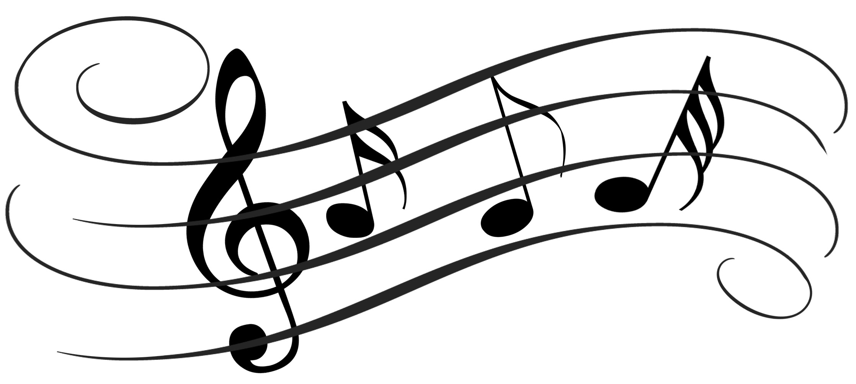
Die Körperteile

Wir singen das Lied: „Kopf und Schulter, Knie und Fuß“
der Liedtext:
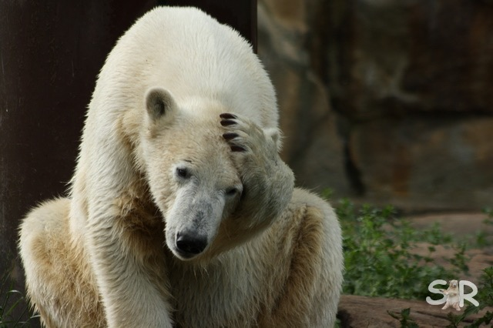
______________________________________________________________________________

- Strophe
Kopf und Schulter, Knie und Fuß, Knie und Fuß
Kopf und Schulter, Knie und Fuß, Knie und Fuß

und

Augen, Ohren, Nase und Mund
Kopf und Schulter, Knie und Fuß, Knie und Fuß
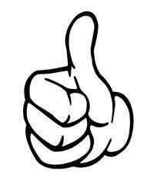
______________________________________________________________________________

- Strophe
Hand und Finger, Daumen hoch, Daumen hoch
Hand und Finger, Daumen hoch, Daumen hoch

und

Beine, Rücken, Arme und Bauch
Hand und Finger, Daumen hoch, Daumen hoch
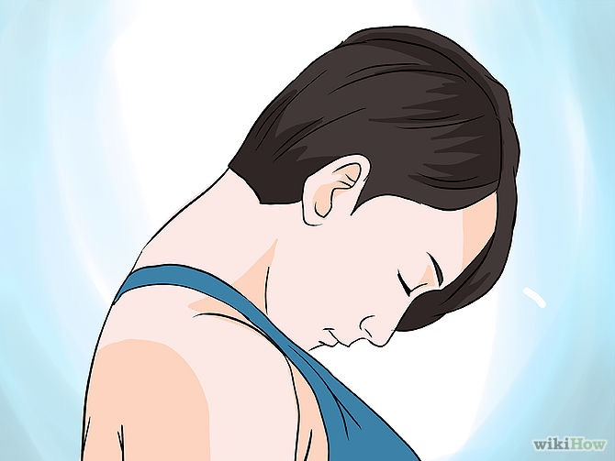
______________________________________________________________________________

3. Strophe
Hals und Schenkel, Kinn und Brust, Kinn und Brust
Hals und Schenkel, Kinn und Brust, Kinn und Brust

und

Achsel, Zähne, Taille und Stirn
Hals und Schenkel, Kinn und Brust, Kinn und Brust
______________________________________________________________________________
4. Strophe
Kopf und Schulter, Knie und Fuß, Knie und Fuß
Kopf und Schulter, Knie und Fuß, Knie und Fuß

und

Augen, Ohren, Nase und Mund
Kopf und Schulter, Knie und Fuß, Knie und Fuß
______________________________________________________________________________

Quellen:
http://zamnar.com/376840.html
http://pad1.whstatic.com/images/thumb/a/aa/Heal-a-Pulled-Trapezius-Muscle-Step-19Bullet2.jpg/670px-Heal-a-Pulled-Trapezius-Muscle-Step-19Bullet2.jpg
http://images.google.de/imgres?imgurl=http%3A%2F%2Fimages.gutefrage.net%2Fmedia%2Ffragen-antworten%2Fbilder%2F28514544%2F0_big.jpg&imgrefurl=http%3A%2F%2Fwww.wzforum.de%2Fforum2%2Fread.php%3F33%2C2978797%2C2978841&h=240&w=204&tbnid=Ma327J46DERUPM%3A&docid=xsV6Y_vskwfVTM&ei=3mxmVvbjJ4bvywPmoYeIDA&tbm=isch&client=safari&iact=rc&uact=3&dur=465&page=1&start=0&ndsp=22&ved=0ahUKEwj2yuGVxsvJAhWG93IKHebQAcEQrQMISDAH
http://a407.idata.over-blog.com/2/52/31/92/Mai-2009/Mai-2009_5035.jpg
http://www.wandtattoo.de/images/product_images/original_images/2475_4-wandtattoo-noten-schmetterling.png

